Инструкция по установке и запуску экземпляра
программы «CRM для сферы услуг»
на 7 листах

01.09.2022
г.Тихвин

Содержание

1 Введение, термины и определения 3
2 Среда разработки и состав дистрибутива 3
2.1 Среда разработки 3
2.2 Состав дистрибутива 3
3 Предварительные условия 3
4 Установка и запуск 4

- Введение, термины и определения.

  - Программный продукт на платформе «1С: Предприятие 8» (далее ПРОГРАММА) создана для ведения учета взаимоотношений с клиентами на малых предприятиях сферы услуг.
  - ИСПОЛНИТЕЛЬ - организация или ИП, использующие программу для учета взаимоотношений со своими клиентами
  - КЛИЕНТ – организация, ИП или физическое лицо, получающее услуги от ИСПОЛНИТЕЛЯ или приобретающее у него товар.
  - ЗАЯВКА – обращение (запрос), поступившее ИСПОЛНИТЕЛЮ от КЛИЕНТА, на проведение работ, оказание консультаций, продажу продукции, товара.
  - ДЕЖУРНЫЙ – сотрудник со стороны ИСПОЛНИТЕЛЯ, которому направляются ЗАЯВКИ, поступившие от КЛИЕНТОВ.
  - ЛИНИЯ КОНСУЛЬТАЦИИ – группа ДЕЖУРНЫХ сотрудников. В ПРОГРАММЕ реализована возможность регистрировать ЗАЯВКУ на первую или вторую линию консультации.
  - ДИСТРИБУТИВ - набор исполнимых файлов для установки ПРОГРАММЫ.
  - КЛАВИША – выделенная в окне ПРОГРАММЫ кнопка, нажатие которой приводит к определенных действиям

- Среда разработки и состав дистрибутива

  - ПРОГРАММА разработана на платформе «1С:Предприятие 8.2». Использован язык программирования, встроенный в платформу.
Разработка велась под операционной системой Windows 10, хотя ПРОГРАММА может работать под операционными системами Windows (Windows XP - Windows 11, Windows Server 2008 - Windows Server 2022), Linux (Astra Linux, Debian 10), macOS (macOS 10.12 – 10.15 и macOS 11.0 – 11.3).
Основной особенностью ПРОГРАММЫ является ее конфигурируемость. Программный код является открытым, с возможностью доработки функционала.

  - ДИСТРИБУТИВ ПРОГРАММЫ состоит из дистрибутива:
- платформы «1С Предприятие 8.2» версии 8.2.19.130 в каталоге Distr1C82_ПРОФ, требующей платной лицензии на платформу «1С Предприятие 8» .
- учебной платформы «1С Предприятие 8.2» версии 8.2.19.130 в каталоге Distr1C82_Учебная, с возможностью работы без платной лицензии на платформу «1С Предприятие 8», но с ограничением возможностей.
- шаблонов демонстрационной и рабочей базы ПРОГРАММЫ в каталоге DistrCRM .
- развернутая демонстрационная база в каталоге DistrCRM_РазвернутаяБаза.

- Предварительные условия

  - Перед установкой ПРОГРАММЫ необходимо войти в операционную систему Windows под пользователем с правами администратора и проверить наличие установленного текстового редактора для работы с шаблонами договоров.
  - Рекомендуемая оперативная память на рабочем компьютере 4 Gb, дополнительное свободное пространство на SSD или HDD не должно быть менее 10Gb.

- Установка и запуск

  - Для запуска экземпляра программы можно воспользоваться уже подготовленным вариантом, описание которого приведено в «Инструкции по запуску развернутой программы на виртуальной машине»
или произвести на своем компьютере самостоятельно установку и представленного ДИСТРИБУТИВА.
  - Все испытания ПРОГРАММЫ проводились под операционной системой Windows 10, хотя ПРОГРАММА может работать под операционными системами Windows 8, Windows 7, Linux совместимыми.
  - Первоначально устанавливаем платформу «1С Предприятие 8.2» версии 8.2.19.130 из ДИСТРИБУТИВА ПРОГРАММЫ из каталога Distr1C82_ПРОФ.
  - Для полноценного использования ПРОГРАММЫ требуется установить на компьютер однопользовательскую клиентскую лицензию ПРОФ на платформу «1С Предприятие 8.2», которая приобретается за отдельную оплату у партнеров фирмы «1С». Если активация платной клиентской лицензии была проведена до установки платформы, то переходим к следующему пункту. В противном случае требуется приобрести платную лицензию и установить ее по инструкции, входящей в состав приобретенного пакета.
  - Если платная клиентская лицензия ПРОФ на платформу «1С Предприятие 8.2» отсутствует, можно воспользоваться учебным дистрибутивом платформы «1С Предприятие 8.2» из каталога Distr1C82_Учебная, который входит с состав ДИСТРИБУТИВА ПРОГРАММЫ. При этом возможности ПРОГРАММЫ будут ограничены количеством создаваемых записей. Работа в учебном режиме возможна только под администраторскими правами (под пользователем Администратор).
  - Для работы ПРОГРАММЫ требуется исключительно платформа «1С Предприятие 8.2» из состава ДИСТРИБУТИВА. Платформы версий «1С Предприятие 8.3» для функционирования ПРОГРАММЫ не подходят.
  - После установки платформы запускаем файл setup.exe из каталога DistrCRM для установки шаблонов будущей ПРОГРАММЫ.
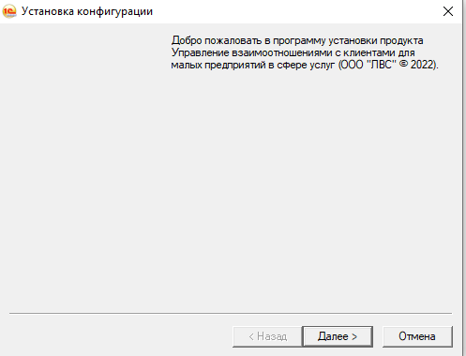

указываем каталог для установки шаблонов как показано на рисунке ниже и наживаем клавишу «Далее»

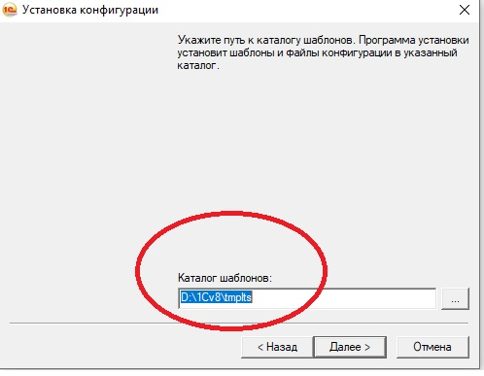

  - Следующим шагом запускаем установленную платформу 1С с ярлыка ,
из меню или файлом 1cestart.exe.
ВАЖНО! : Исполняемый файл должен быть обязательно из каталога \1cv82\8.2.19.130\ платформы
«1С Предприятие 8.2». Если запустится платформа версий 8.3, ранее установленных на компьютере, то
процесс установки отработает с ошибками и не позволит запустить демонстрационный режим.
После установки шаблона ПРОГРАММЫ нажимаем клавишу добавить и выбираем вариант «Создание новой информационной базы»
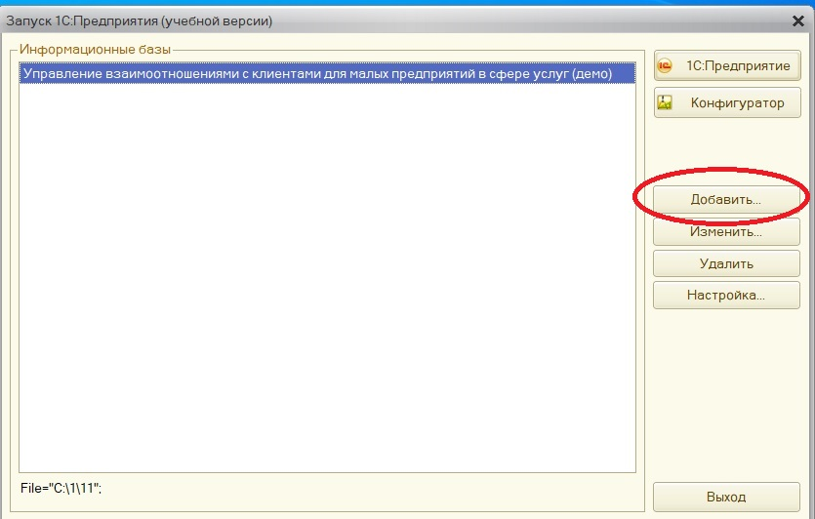

  - В следующем окне с вариантом «Создание информационной базы из шаблона» указываем базу
«Управление взаимоотношениями с клиентами для малых предприятий в сфере услуг (демо)»
Версия 4.7.25 или более поздняя. Нажимаем клавишу «Далее»

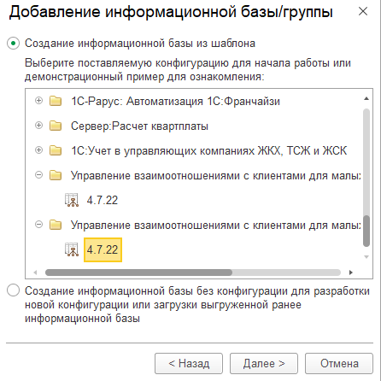
  - В последующих окнах вводим наименование программы и каталог хранения данных и запускаем процесс создания базы данных. После окончания процесса в списке информационных баз появляется новая строка
«Управление взаимоотношениями с клиентами для малых предприятий в сфере услуг (демо)»
Нажатием на клавиши «1С Предприятие»

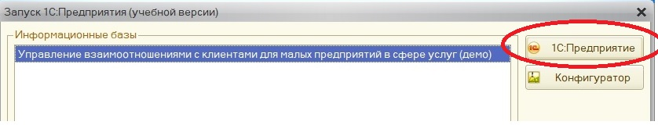

Выбираем пользователя «Администратор» и запускаем рабочий режим.

  - Если основная запускаемая платформа 1С версии 8.3, то, для полноценной работы, нужно в настройках
по клавише «Изменить», затем «Далее»
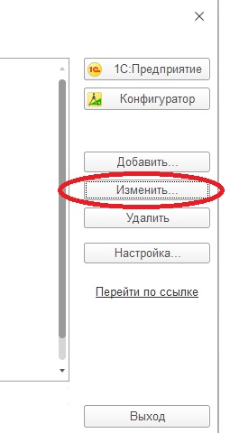

для запускаемой информационной базы установить номер версии, как показано на рисунке ниже.

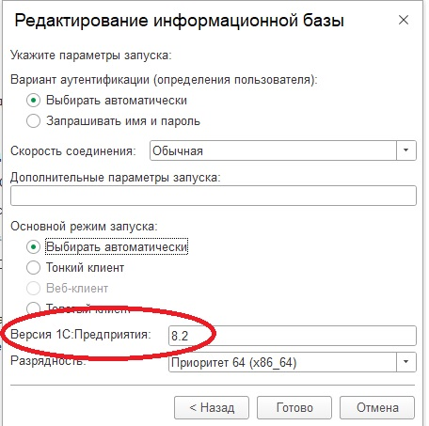

В противном случае ПРОГРАММА будет выдавать сообщения об ошибках.
Если базу данных из шаблона создать не удалось, можно подключить уже готовую базу взяв ее из каталога DistrCRM_РазвернутаяБаза и подключив в списке информационных баз.

